Приложение 3

## Детский апперцептивный тест ( CAT ) (Л. Беллак) (пример картинок)

#### Картина 1 («Цыплята за столом»).

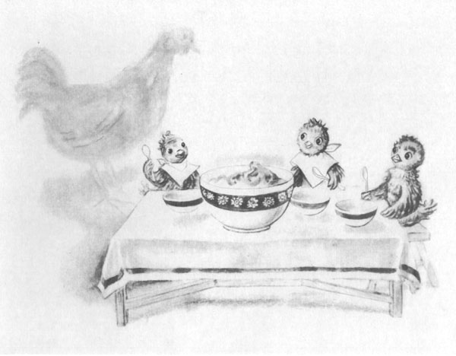

#### Картинка 2 («Медведи, перетягивающие канат»).

